Circular Externa
01 de agosto del 2022
SGF-1630-2022
SGF-PUBLICO

Dirigida a:

- Bancos Comerciales del Estado
- Bancos Creados por Leyes Especiales
- Bancos Privados
- Empresas Financieras no Bancarias
- Otras Entidades Financieras
- Organizaciones Cooperativas de Ahorro y Crédito
- Asociaciones Mutualistas de Ahorro y Crédito
- Sujetos obligados por los artículos 15 y 15 bis de la Ley 7786

Asunto: Mantenimiento en la plataforma tecnológica de SICVECA.

El Despacho del Intendente de la Superintendencia General de Entidades Financieras (SUGEF),

Consideraciones Generales

- Es necesario realizar trabajos de mantenimiento en la plataforma tecnológica de SICVECA.
- Los trabajos se estarán realizando desde el viernes 05 de agosto a las 10:00 pm y hasta el sábado 06 de agosto de 2022 a las 06:00 pm.
- La disponibilidad del sistema de información SICVECA se verá afectados.

Por tanto, dispone:

- SICVECA podría presentar intermitencia desde las 10:01 p.m. del viernes 05 de agosto y hasta las 06:00 p.m. del sábado 06 de agosto.

- Para consultas pueden comunicarse con Deyma Camacho Valerio, al teléfono 2243-3965, o al correo electrónico camachovd@bccr.fi.cr

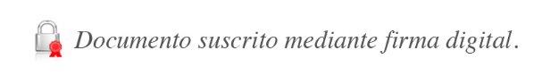
Atentamente,

José Armando Fallas Martínez
Intendente General

JSC/EAMS/OSCh/CPA/gvl*

